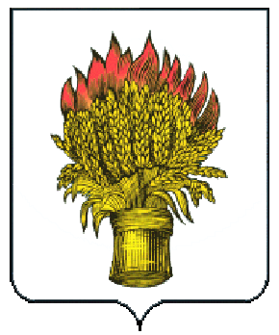
ТУЛЬСКАЯ ОБЛАСТЬ
АДМИНИСТРАЦИЯ
МУНИЦИПАЛЬНОГО ОБРАЗОВАНИЯ ЛЕВОБЕРЕЖНОЕ
БЕЛЕВСКОГО РАЙОНА
ПОСТАНОВЛЕНИЕ

от 06 июня 2024г. № 33

О создании комиссии по проведению конкурсов «Активный сельский староста» и «Активный руководитель территориального общественного самоуправления»

В соответствии с Постановлением правительства Тульской области от 09.04.2021 №170 «Об утверждении Правил предоставления иных межбюджетных трансфертов из бюджета Тульской области бюджетам муниципальных образований Тульской области в целях проведения конкурсов «Активный сельский староста», «Активный руководитель территориального общественного самоуправления», решения собрания депутатов муниципального образования Левобережное Белевского района от 17.11.2023 № 3/22 «Об утверждении положений о проведении конкурсов «Активный сельский староста» и «Активный руководитель территориального общественного самоуправления», на основании Устава муниципального образования Левобережное Белевского района, администрация МО Левобережное Белевского района, ПОСТАНОВЛЯЕТ:
1. Создать комиссию по проведению конкурсов «Активный сельский староста», «Активный руководитель территориального общественного самоуправления» на территории муниципального образования Левобережное Белевского района (приложение).
2. Признать утратившим силу постановление администрации муниципального образования Левобережное Белевского района от 04.06.2021 № 45 «О создании комиссии по проведению конкурсов «Активный сельский староста» и «Активный руководитель территориального общественного самоуправления».
3. Обнародовать настоящее постановление путем размещения на официальном сайте МО Белевский район в сети интернет.
4. Постановление вступает в силу со дня подписания.

Заместитель главы
администрации
МО Левобережное
Белевского района С.А. Саушкина

Приложение
к постановлению
АМО Левобережное
Белевского района
от 06.06.2024 № 33

Состав комиссии по проведению конкурсов «Активный сельский староста», «Активный руководитель территориального общественного самоуправления» на территории муниципального образования Левобережное Белевского района

Саушкина С.А. – заместитель главы администрации МО Левобережное Белевского района, председатель комиссии;

Саламов М.М. - главный специалист администрации МО Левобережное Белевского района, заместитель председателя комиссии;

Черткова Л.Е. – инструктор-специалист администрации МО Левобережное Белевского района, секретарь комиссии.

Члены комиссии:

Колпакова Е.Г. - главный бухгалтер администрации МО Левобережное Белевского района;
Боровина Е.Н. – старший инструктор-специалист администрации МО Левобережное Белевского района;
Катыкина В.Н. – инструктор-специалист администрации МО Левобережное Белевского района;
Шабанова А.А. – инструктор-специалист администрации МО Левобережное Белевского района.

